**Отчет по теме:**

**Выполнение запросов с использованием агрегатных функций и оператора группировки**

[**Github**](https://github.com/Wiederlind/60921fdd_task3)

1. Запрос на подсчет количества строк в таблице, удовлетворяющих заданному условию (COUNT)

текст запроса: [SELECT](http://127.0.0.1/openserver/phpmyadmin/url.php?url=https://dev.mysql.com/doc/refman/5.7/en/select.html) [COUNT](http://127.0.0.1/openserver/phpmyadmin/url.php?url=https://dev.mysql.com/doc/refman/5.7/en/aggregate-functions.html%23function_count)(id) FROM `teacher`;

**результат выполнения:**

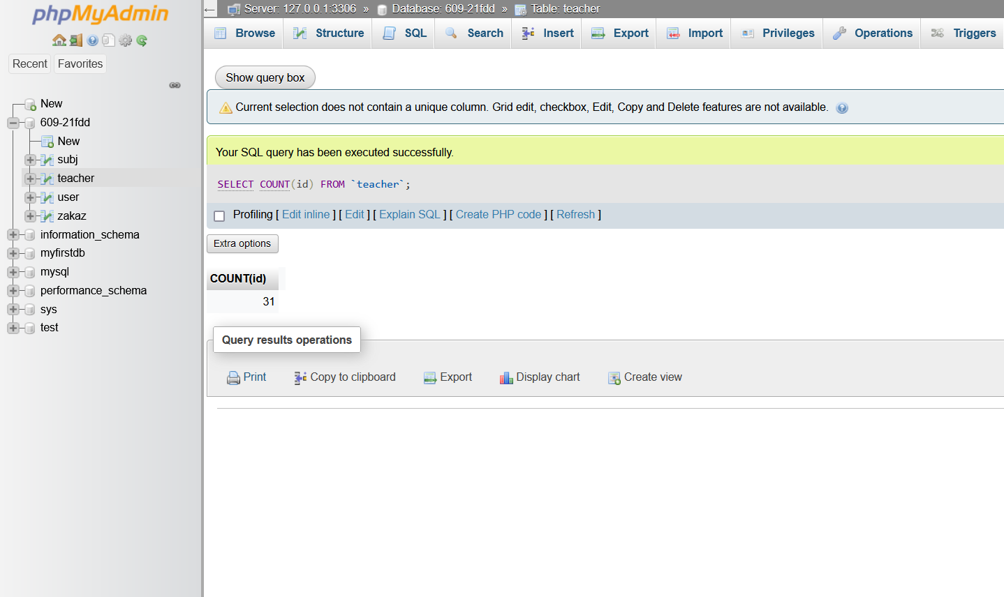

2. Запрос на подсчет среднего значения в каком-либо столбце таблицы (AVG)

текст запроса: [SELECT](http://127.0.0.1/openserver/phpmyadmin/url.php?url=https://dev.mysql.com/doc/refman/5.7/en/select.html) [AVG](http://127.0.0.1/openserver/phpmyadmin/url.php?url=https://dev.mysql.com/doc/refman/5.7/en/aggregate-functions.html%23function_avg)(price) FROM `teacher`;

**результат выполнения:**

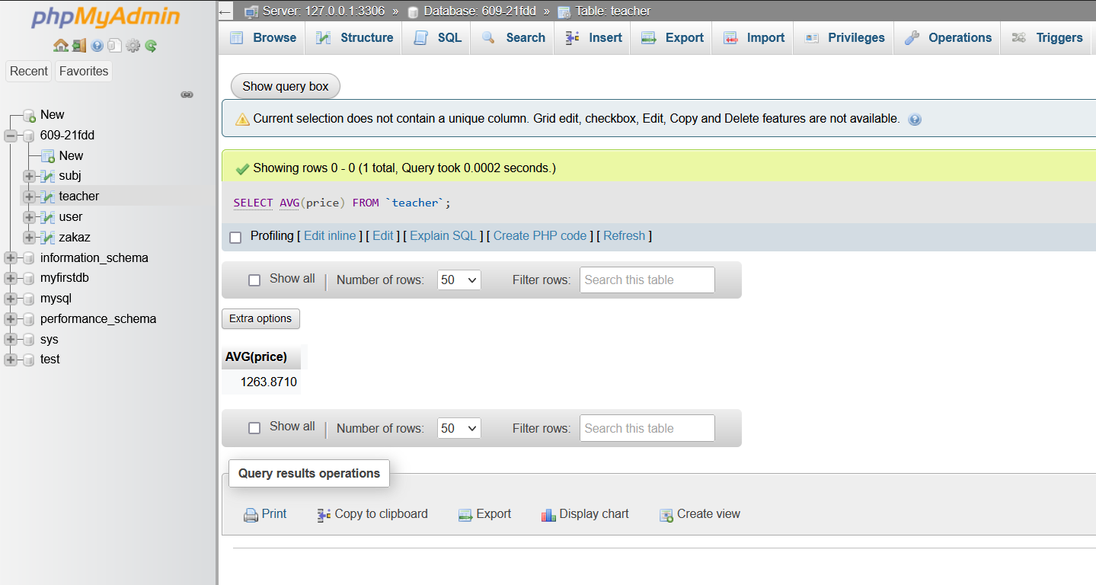

3. Запрос на подсчет суммы значений какого-либо столбца с таблице (SUM)

текст запроса: [SELECT](http://127.0.0.1/openserver/phpmyadmin/url.php?url=https://dev.mysql.com/doc/refman/5.7/en/select.html) [SUM](http://127.0.0.1/openserver/phpmyadmin/url.php?url=https://dev.mysql.com/doc/refman/5.7/en/aggregate-functions.html%23function_sum)(price) FROM `teacher`;

**результат выполнения:**

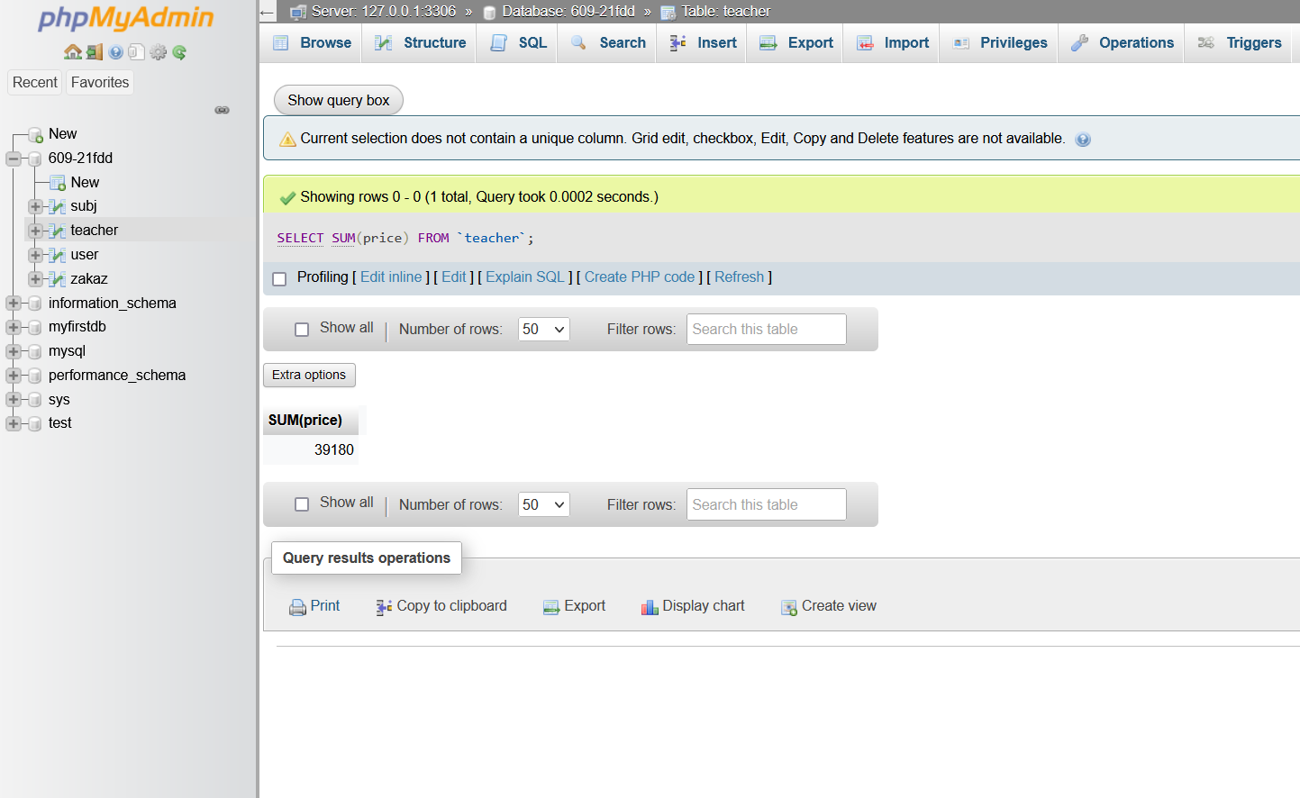

4. Запрос на нахождение максимального значения в столбце таблицы (MAX)

текст запроса: [SELECT](http://127.0.0.1/openserver/phpmyadmin/url.php?url=https://dev.mysql.com/doc/refman/5.7/en/select.html) [MAX](http://127.0.0.1/openserver/phpmyadmin/url.php?url=https://dev.mysql.com/doc/refman/5.7/en/aggregate-functions.html%23function_max)(price) FROM `teacher`;

**результат выполнения:**

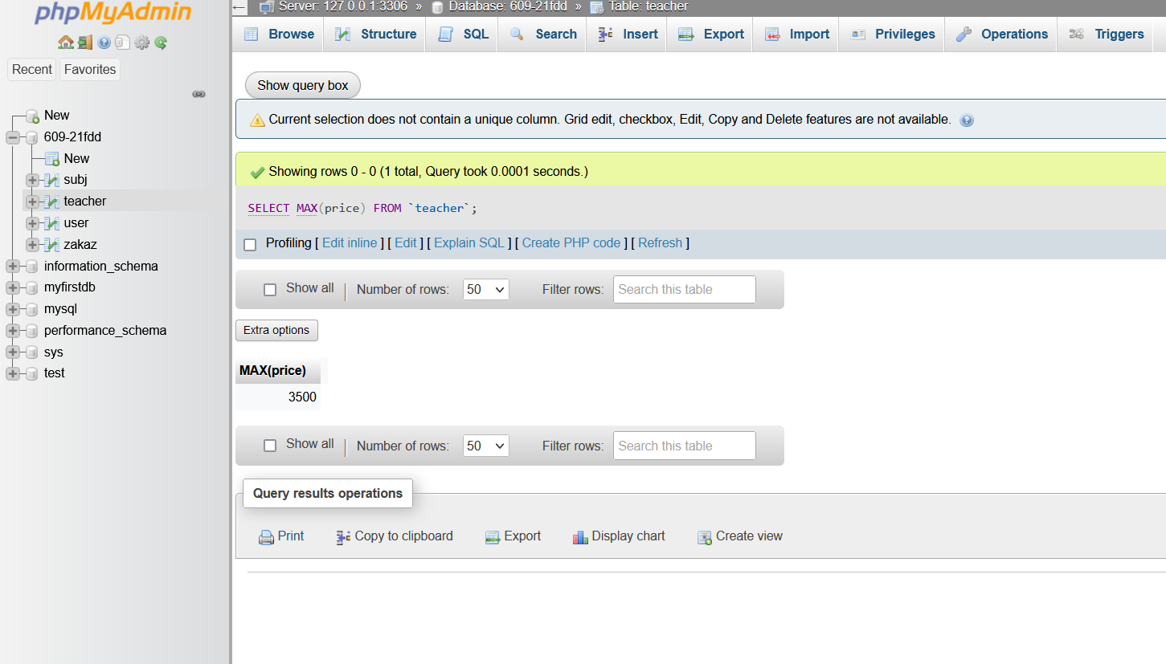

5. Запрос на нахождение минимального значения в столбце таблицы (MIN)

текст запроса: [SELECT](http://127.0.0.1/openserver/phpmyadmin/url.php?url=https://dev.mysql.com/doc/refman/5.7/en/select.html) [MIN](http://127.0.0.1/openserver/phpmyadmin/url.php?url=https://dev.mysql.com/doc/refman/5.7/en/aggregate-functions.html%23function_min)(price) FROM `teacher`;

**результат выполнения:**

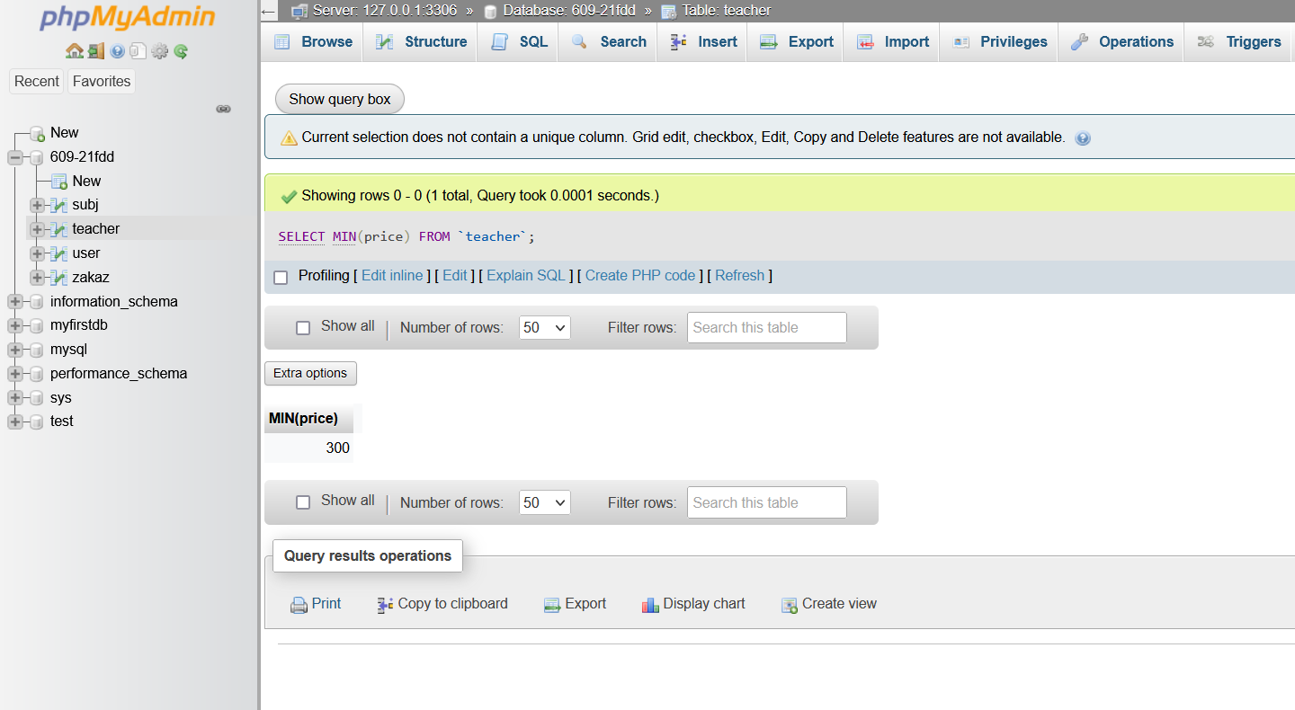

6. Запрос на нахождение минимального значения в столбце таблицы бес использования функции MIN, применяя ORDER BY и LIMIT

текст запроса: [SELECT](http://127.0.0.1/openserver/phpmyadmin/url.php?url=https://dev.mysql.com/doc/refman/5.7/en/select.html) price FROM `teacher` ORDER BY price LIMIT 1;

**результат выполнения:**

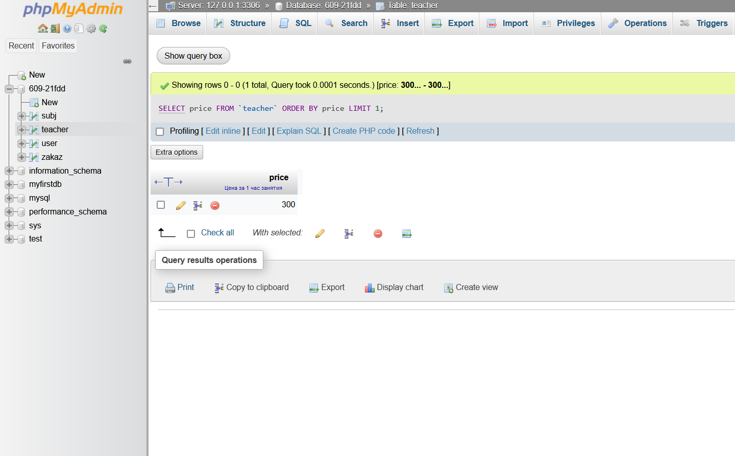

7. Запрос на нахождение максимального значения в столбце таблицы бес использования функции MAX, применяя ORDER BY DESC и LIMIT

текст запроса: [SELECT](http://127.0.0.1/openserver/phpmyadmin/url.php?url=https://dev.mysql.com/doc/refman/5.7/en/select.html) price FROM `teacher` ORDER BY price DESC LIMIT 1;

**результат выполнения:**

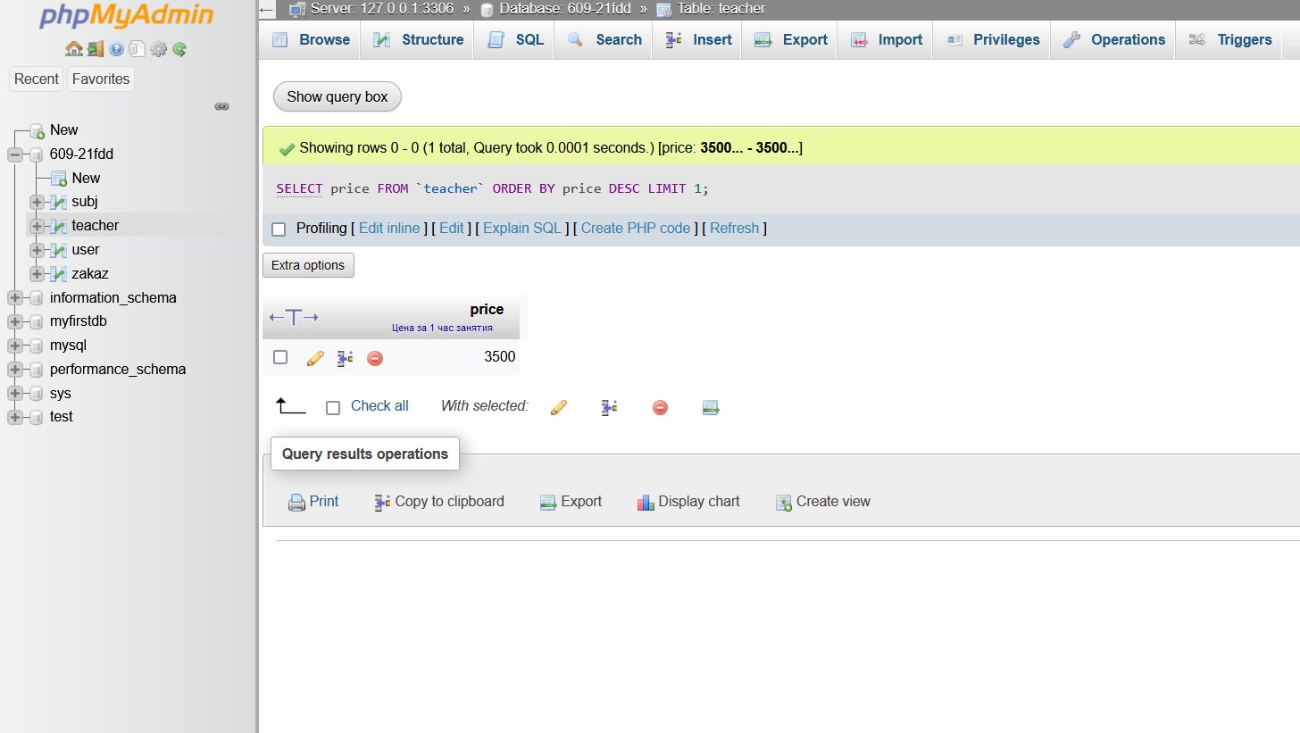

8. Запрос с группировкой строк и подсчетом значения любой агрегатной функции по каждой группе (GROUP BY)

текст запроса: [SELECT](http://127.0.0.1/openserver/phpmyadmin/url.php?url=https://dev.mysql.com/doc/refman/5.7/en/select.html) id_pred, [AVG](http://127.0.0.1/openserver/phpmyadmin/url.php?url=https://dev.mysql.com/doc/refman/5.7/en/aggregate-functions.html%23function_avg)(price) FROM `teacher` GROUP BY id_pred;

**результат выполнения:**

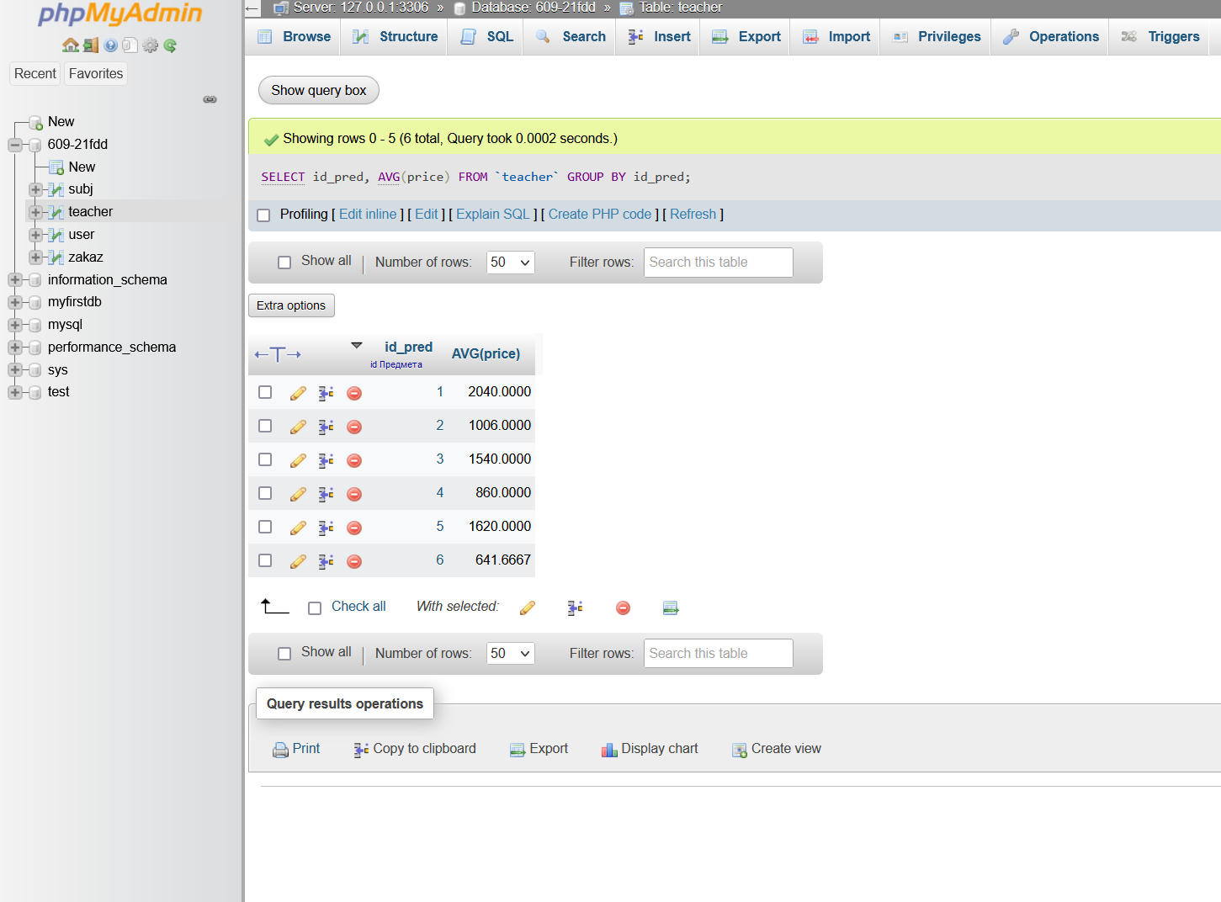

9. Запрос с соединением не менее, чем 2-х таблиц, группировкой строк и подсчетом значения любой агрегатной функции по каждой группе (GROUP BY)

текст запроса: [SELECT](http://127.0.0.1/openserver/phpmyadmin/url.php?url=https://dev.mysql.com/doc/refman/5.7/en/select.html) zakaz.id 'Номер заказа', [user](http://127.0.0.1/openserver/phpmyadmin/url.php?url=https://dev.mysql.com/doc/refman/5.7/en/information-functions.html%23function_user).name 'ФИО ученика', teacher.name 'ФИО репетитора', subj.name 'Название предмета', teacher.price 'Цена за 1 час', zakaz.hours*teacher.price 'Общая стоимость' FROM zakaz, [user](http://127.0.0.1/openserver/phpmyadmin/url.php?url=https://dev.mysql.com/doc/refman/5.7/en/information-functions.html%23function_user), teacher, subj WHERE [user](http://127.0.0.1/openserver/phpmyadmin/url.php?url=https://dev.mysql.com/doc/refman/5.7/en/information-functions.html%23function_user).id = zakaz.id_student [AND](http://127.0.0.1/openserver/phpmyadmin/url.php?url=https://dev.mysql.com/doc/refman/5.7/en/logical-operators.html%23operator_and) teacher.id = zakaz.id_teacher [AND](http://127.0.0.1/openserver/phpmyadmin/url.php?url=https://dev.mysql.com/doc/refman/5.7/en/logical-operators.html%23operator_and) subj.id = teacher.id_pred GROUP BY zakaz.id;

**результат выполнения:**

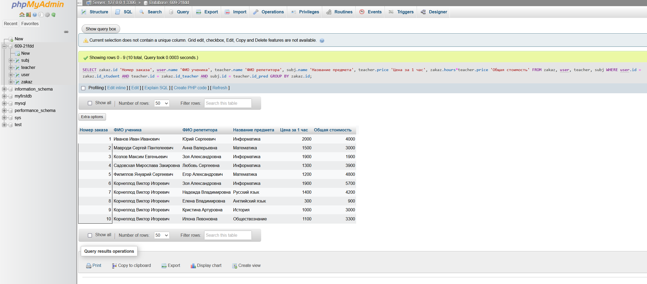

10. Любой запрос с использованием вложенного подзапроса SELECT

текст запроса: [SELECT](http://127.0.0.1/openserver/phpmyadmin/url.php?url=https://dev.mysql.com/doc/refman/5.7/en/select.html) [AVG](http://127.0.0.1/openserver/phpmyadmin/url.php?url=https://dev.mysql.com/doc/refman/5.7/en/aggregate-functions.html%23function_avg)(A) 'Средняя сумма заказа' FROM ([SELECT](http://127.0.0.1/openserver/phpmyadmin/url.php?url=https://dev.mysql.com/doc/refman/5.7/en/select.html) zakaz.id 'Номер заказа', [user](http://127.0.0.1/openserver/phpmyadmin/url.php?url=https://dev.mysql.com/doc/refman/5.7/en/information-functions.html%23function_user).name 'ФИО ученика', teacher.name 'ФИО репетитора', subj.name 'Название предмета', teacher.price 'Цена за 1 час', zakaz.hours*teacher.price A FROM zakaz, [user](http://127.0.0.1/openserver/phpmyadmin/url.php?url=https://dev.mysql.com/doc/refman/5.7/en/information-functions.html%23function_user), teacher, subj WHERE [user](http://127.0.0.1/openserver/phpmyadmin/url.php?url=https://dev.mysql.com/doc/refman/5.7/en/information-functions.html%23function_user).id = zakaz.id_student [AND](http://127.0.0.1/openserver/phpmyadmin/url.php?url=https://dev.mysql.com/doc/refman/5.7/en/logical-operators.html%23operator_and) teacher.id = zakaz.id_teacher [AND](http://127.0.0.1/openserver/phpmyadmin/url.php?url=https://dev.mysql.com/doc/refman/5.7/en/logical-operators.html%23operator_and) subj.id = teacher.id_pred GROUP BY zakaz.id) avg_zakaz;

**результат выполнения:**

